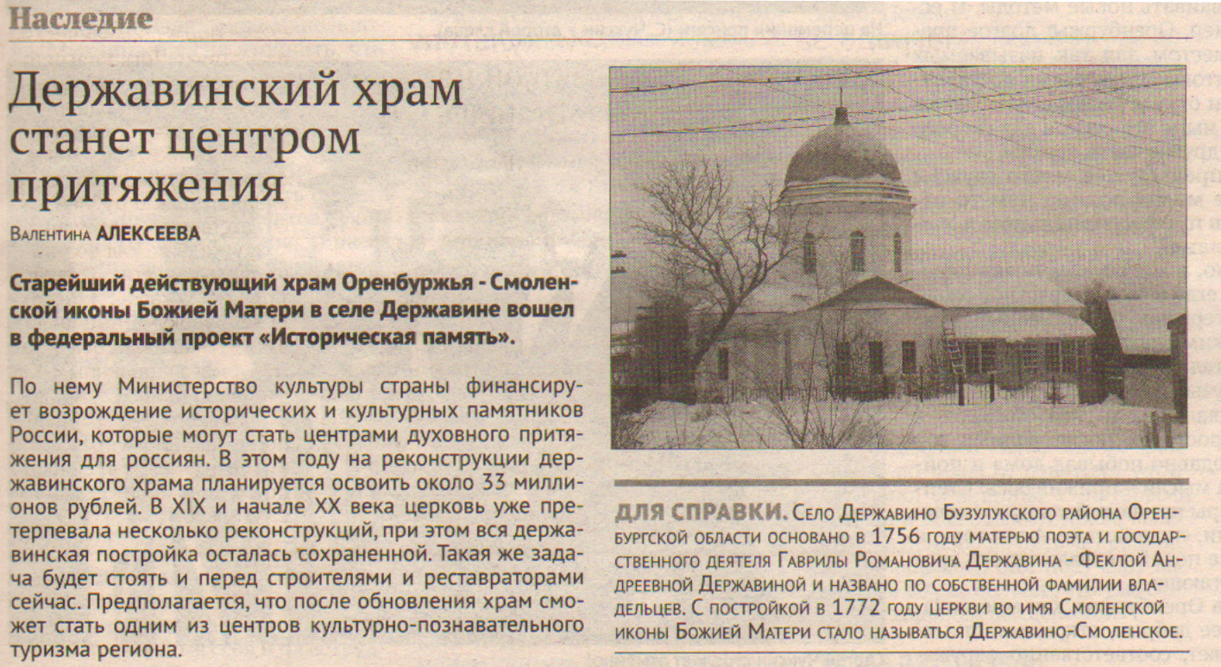

**Алексеева В. Державинский храм станет центром притяжения [Текст] / В. Алексеева // Южный Урал. - 2015. – 11 марта. – С. 3**